
商品年报
报告日期：2016年1月11日

投资指南
黑色系年报

2016年度螺纹铁矿或仍为弱势

华龙期货 研发中心 宋鹏

- 2015年行情回顾
2015年，黑色系继续保持趋势性下行，宏观面的原因是中国经济增速由高速换挡至中高速，由10%以上下降至7%左右，造成经济增速下降的原因，一方面由于中国经济总量已经比较大，再维持高速增长难度加大，同时，以投资，出口拉动，依靠人口红利的增长方式已经不适合中国经济发展，中国的发展方式需要转向以消费为主导，依靠第三产业为主，因此，大宗商品牛市的中国因素已经基本结束，这使得包括黑色系商品在内的国际大宗商品在2015年保持趋势性下跌。
从产业的角度看，黑色系下跌也在情理之中，中国钢铁业严重产能过剩，2015年过剩产能在3亿吨左右，在房地产投资下滑，以及汽车造船下游不景气的背景下，钢材价格一路下跌，钢铁业几乎全行业亏损，但是在地方政府保税收，保就业的背景下，钢铁业淘汰落后产能进展缓慢，使得钢材价格难以有效反弹，始终保持弱势下行，这进一步带动整体产业链价格下行，铁矿现货价一度跌破40美元。螺纹现货价最低跌破1700. 目前主力合约1605的螺纹最低跌至1608，铁矿最低跌至282.5. 铁矿1605全年下跌超40%，螺纹全年下跌接近40%。

- 2016年宏观经济展望
（1）房地产
2015年年底的中央经济工作会议，再次强调了供给侧改革，明确2016年五大经济任务，即去产能，去库存，去杠杆，降成本，补短板。其中，供给侧改革强调的就是，去产能和去库存。去产能即指淘汰落后产能，包括，钢铁，水泥，煤炭，玻璃，造船，造纸等传统产业，也包括光伏等新兴产业。去库存主要是指，房地产去库存。去杠杆，则主要指降低企业负债率，降成本主要指对企业的减税减费，通过创新，提供更多高端商品，使得中国强大的购买力，尽量多的留在国内。
去产能是一个缓慢的过程，快速去产能将在短期内造成大量的失业，这是各方面都不愿看到的，所以供给侧改革是循序渐进的，供给下降将是缓慢的，政策的着力点可能还是刺激潜在需求的释放，这集中表现在去库存这一政策上，即加快房地产去库存，促进房地产健康发展。中央在房地产去库存上明确五大扶持方向，一，落实户籍制度改革，加快农民市民化；二，建立租购并举的住房制度，发展住房租赁市场；三，鼓励开发商调整销售策略，适当降价；四，促进房地产行业兼并重组；五，取消过时的限制性措施。
从房地产行业的数据看，销售有所好转，但投资持续下滑，房企购地仍低迷。目前，看不出房地产对钢材的拉动效应。
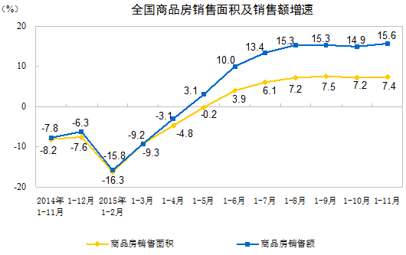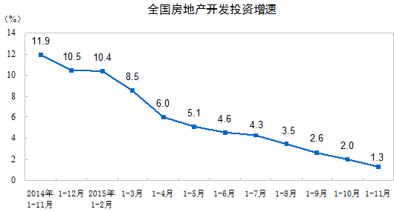
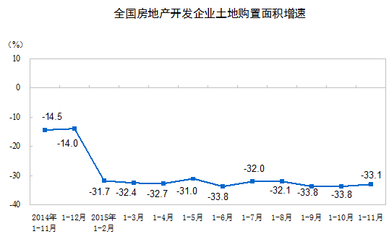
因此，2016年房地产业大概率的走势为，库存有所下降，但新开工谨慎，新增投入资金有限，即对钢材的需求有限，进而传导至铁矿，焦煤焦炭，水泥，玻璃等建材类商品的需求有限。
对房地产的新增需求，仍相对集中在一线城市，这主要是由人口结构决定，高端人才仍将往一线城市聚集，使得一线城市仍具有需求及购买力的支撑，但除此之外的城市，房地产或将以去库存为主，尤其是三四线城市，供应已经超过需求，同时人口流入有限，使得新增需求有限，因此，未来一线城市房价或能暂稳于高位并有所上涨，但三四线城市将面临房价下跌的压力，目前，房地产泡沫已经是事实，继续希望房价大幅上涨不切实际，未来如果房地产业能够顺利去库存，房地产业的债务杠杆能够下降，银行业对房地产业的贷款余额下降，即银行对房地产的风险敞口下降，就是房地产业未来健康发展的方向，继续期望房地产保持高景气度发展，继续依靠房地产拉动中国经济不切实际。因此，房地产对黑色系商品需求拉动有限，这是黑色系在2016年继续保持弱势的一大主因。
（2）投资，进出口及消费
宏观经济仍弱势，投资平稳，没有可圈可点之处，其中，房地产投资下滑是很重要的原因，投资能保持平稳，主要来自国家基建投资，对欠发达地区的铁路，公路，以及近期受到关注较多的高铁核电投资。但是缺乏房地产的投资，更多的是起到托底的作用，难以创造新增有效需求。国内经济正在进行结构调整，国家期望增长方式由投资及出口拉动为主转为消费拉动为主，这需要一个较长的过程，但是这种努力正在收到效果，消费数据已经持续稳步走高，这一方面反映居民收入有所增加，财富有所增加，另一方面，也是电子商务，网购的鼎力相助。
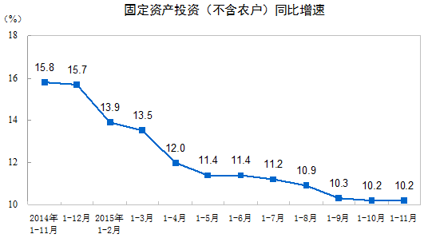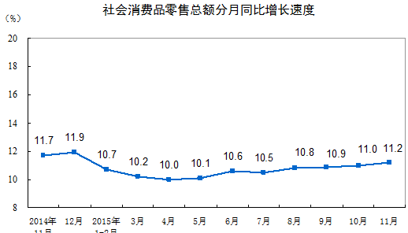

目前，消费的好转，主要体现在居民消费，工业消费仍然低迷，这从CPI和PPI上就能看出来。目前CPI已有所反弹，但PPI保持低位。社会消费品零售总额持续反弹，也显示消费有所好转。但工业品需求延续疲弱，与黑色系商品弱势保持一致。
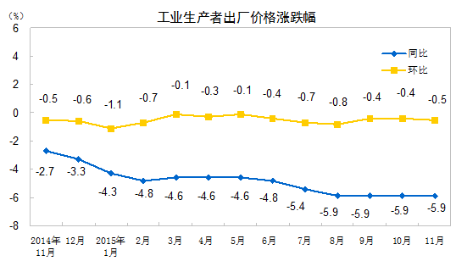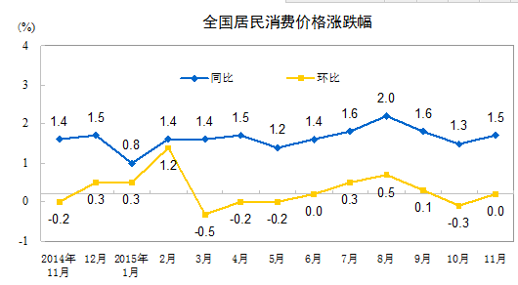
进出口方面同样不理想，进口已经连续13月同比下滑，出口连续5个月同比下滑，目前发达经济体除美国有所复苏之外，其余多数不景气，日韩澳等发达经济体仍在依赖对华出口，使得中国出口面临一定压力，对经济增长造成一定拖累。同时，中国由于经济转型升级，短期面临转型的阵痛期，经济增速有所下滑，进口也有所下降，这一定程度导致，国际大宗商品价格承压，包括，原油，铜等价格均弱势，铁矿石的价格受到中国经济增速下行，钢铁业产能过剩，需求下降的影响，已经跌破40美元，后续这种情况或继续保持，因为，基本面没有改变。
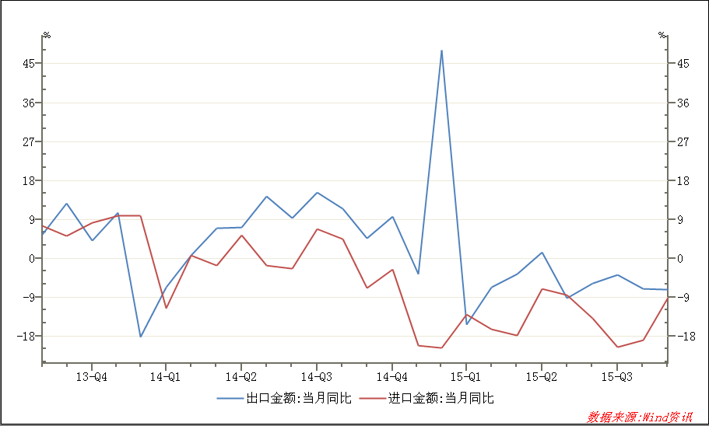
（3）外汇
目前由于中国宏观经济有下行压力，以及货币宽松，利率下调，人民币有贬值压力，对进口商品价格有一定的成本支撑，但后期起主导作用的仍是供给与需求两大主线，汇率或能提振铁矿阶段性反弹，但若中国宏观经济无法有效改善，基建及房地产仍延续疲弱，同时，钢铁业去产能取得实质性进展的话，则铁矿降面临实质性下跌压力。人民币贬值，利好出口，对钢材出口有利好，但目前中国低价钢材在世界范围内遭到抵制，出口受汇率提振的幅度需要观察，后续螺纹走势，仍主要取决于国内需求，若宏观经济实质性好转，同时，去产能有力，则螺纹有望迎来实质性上涨，因此后续中国宏观经济走势，及去产能力度，是决定螺纹铁矿走势的关键因素。
总体看，2016年，国际国内宏观经济难以有明显改观，发达经济体除美国外，预计仍保持弱势，对中国出口拉动有限，国内目前处于改革及转型时期，经济增速有所下滑，投资不会对经济有明显拉动，其所起的作用更多是托底的成分，未来中国经济将向消费转型，因此，与投资密切相关的黑色系商品预计不会有大的表现，趋势性上涨难以出现，上涨多是由反弹引起，而导致这种情况出现的可能有以下几个方面，库存下降，期货价大幅贴水现货，淘汰落后产能超预期。

- 螺纹铁矿基本面现状
（1）螺纹钢
1）供给端
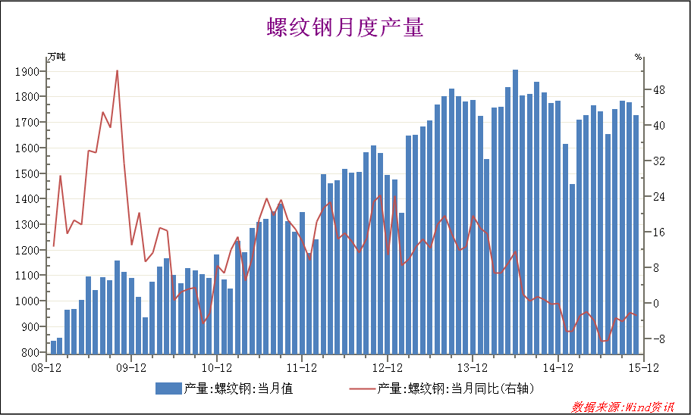
螺纹钢月度产量，自08年四万亿刺激政策推出以来持续增长，到14达到顶峰，15年有所回落，但总量仍在高位，产能过剩依然严重，就15年一年来看，减产不够明显，减产动力不足，全年产量低点出现在2月份，1458万吨，至11月，产量反而达到1727万吨，这与地方政府的支持与保护不无关系，使得产能过剩，严重亏损的钢厂仍然能够继续抗下去。2016年，中央政府要去产能，但地方政府在就业及税收的压力下，对去产能的执行力度有待观察，如果不能有效去产能，降低钢材产量，则螺纹价格难以有效反弹，即来自供给端的压力仍然较大。
2）需求端
螺纹的下游需求主要是基建投资及房地产，目前这两块均表现疲软。这两方面的投资均弱势，没有投资，这无法落实到对螺纹的需求，目前房地产仍在去库存的状态下，后续预计新开工有限，同时，基建投资目前处于托底经济的地位，维持基本需求的可能性较大，对螺纹需求带来实质性提振的可能性较低，因此，2016年，螺纹的主要需求端或仍将面临弱势，因此，来自需求侧的支撑乏力。
3）库存
目前，主要钢材品种社会库存在趋势性回落，螺纹社会库存也在回落，对螺纹价格带来一定支撑，但钢厂库存仍在相对高位，再次体现出钢厂减产动力不足。因此，社会库存的回落对钢价有一定程度的支撑，但钢厂若只是阶段性减产，待价格反弹后又重新增加产量，则钢价只是重复反弹，下跌的节奏，难以有效反弹，因此，如果钢厂保持这种节奏，则逢反弹乏力抛空就是恰当的策略。
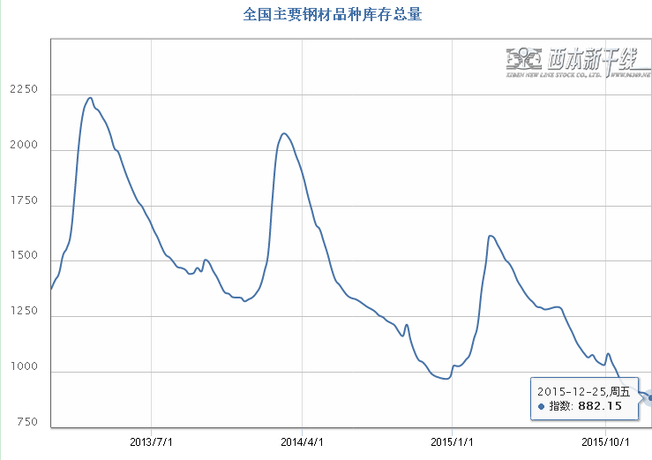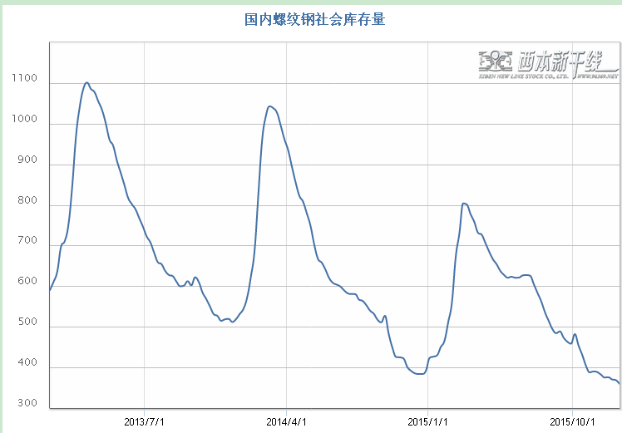
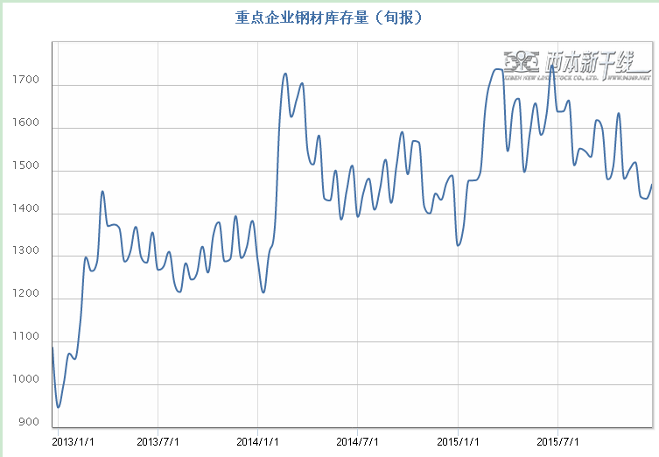
（2）铁矿
1）供给端
目前国内矿山的供给在下降，主要是因为国内矿山的成本较高多在60美元以上，而目前铁矿普氏指数在40多美元，所以国内矿山在亏损压力下，产量下降是正常的。但这不是问题的主要方面，决定铁矿价格的是国际四大矿业巨头，如果他们不减产，则铁矿的价格继续保持弱势的概率较大，因为中国国内钢铁的需求要再创新高较为困难，相应对铁矿的需求难以再有效增长，也即需求侧对铁矿支撑有限，如果供给侧不能收缩产能，则价格弱势是大概率事件。
目前未听闻国际矿山减产，同时，铁矿月度进口仍旺盛，国内铁矿供给仍相对宽裕，对价格上涨造成压力。
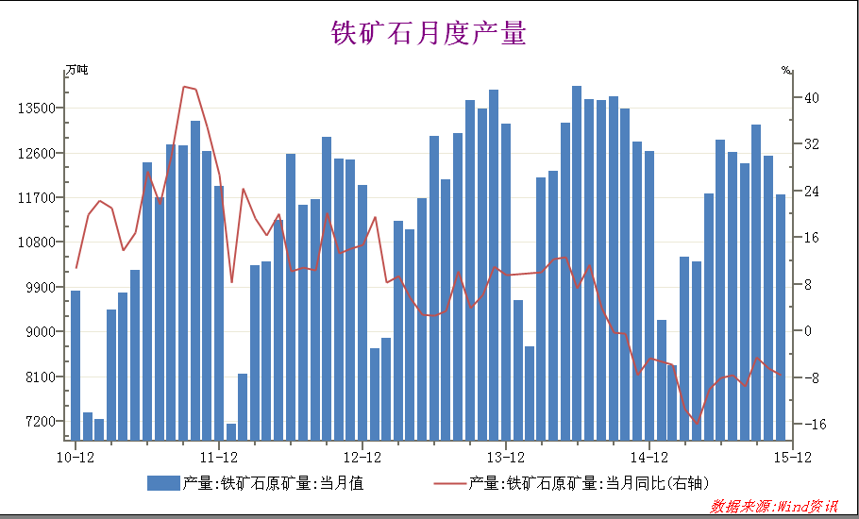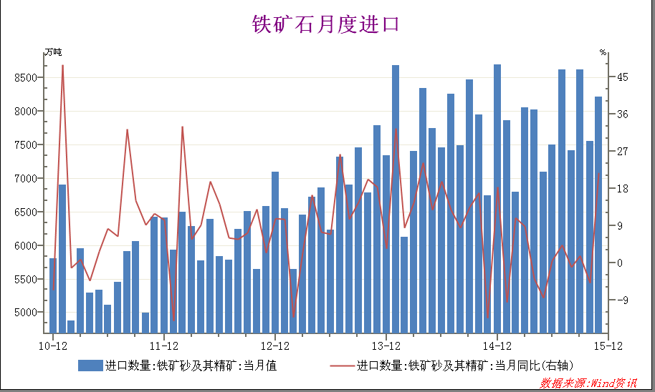
2）需求端
目前在钢材需求下降，价格下滑的压力下，钢材产量有所下降，2015年12月全国粗钢产量已经降至6331万吨，而3月份的月度产量峰值在6948万吨，唐山高炉开工率由6月的年内高点95.45%，降至目前的75.16%。以上均说明钢材生产已经下降，对铁矿需求下降。对铁矿价格构成利空。
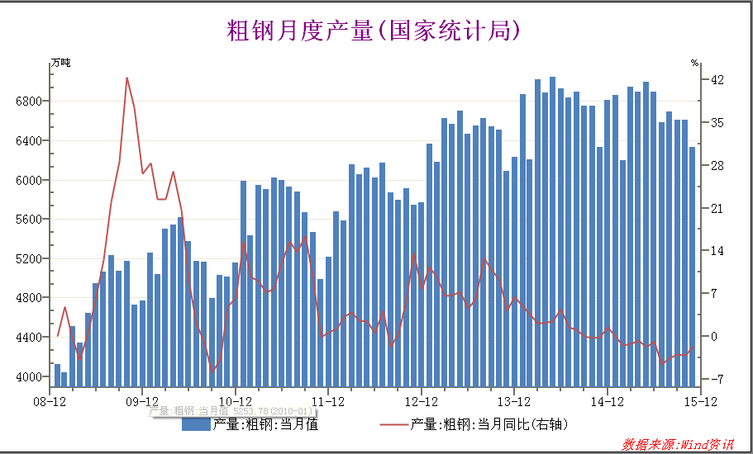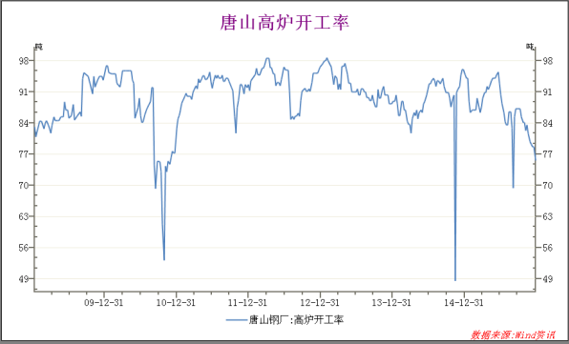
3）库存
铁矿库存与价格成反向关系，铁矿港口库存累积时，价格下跌，库存下降时，提振铁矿反弹。目前铁矿港口库存再次累积，价格再次面临下跌压力。这也是观察预测铁矿价格的一个重要参考。
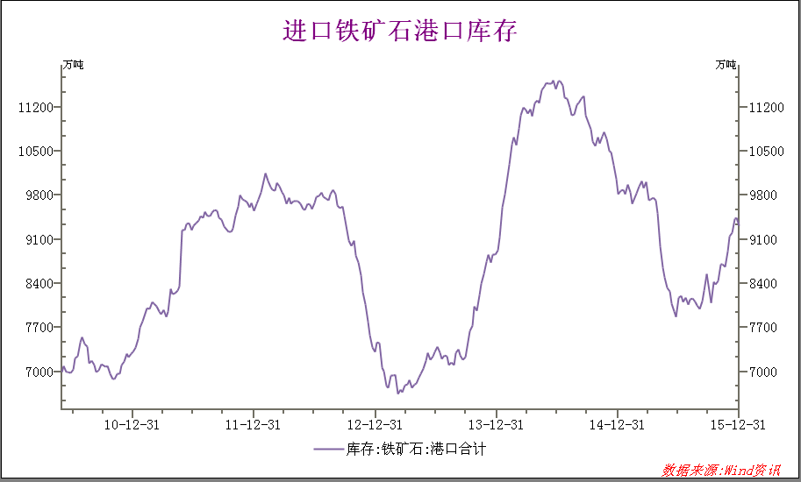
综合以上基本面分析，我们认为，2016年中国宏观经济保持弱稳的概率较大，难以对包括黑色系在内的大宗商品整体形成有效提振，在房地产去库存及钢铁业去产能的背景下，铁矿面临比螺纹更大的下跌压力，如果国际矿山继续维持不减产策略则下跌压力将更为严重，螺纹需要密切关注去产能的落实情况，如果不能有效执行，供给仍严重过剩，则螺纹也难以有效反弹。总体而言，我们对螺纹铁矿仍持偏空观点。
- 螺纹铁矿技术分析
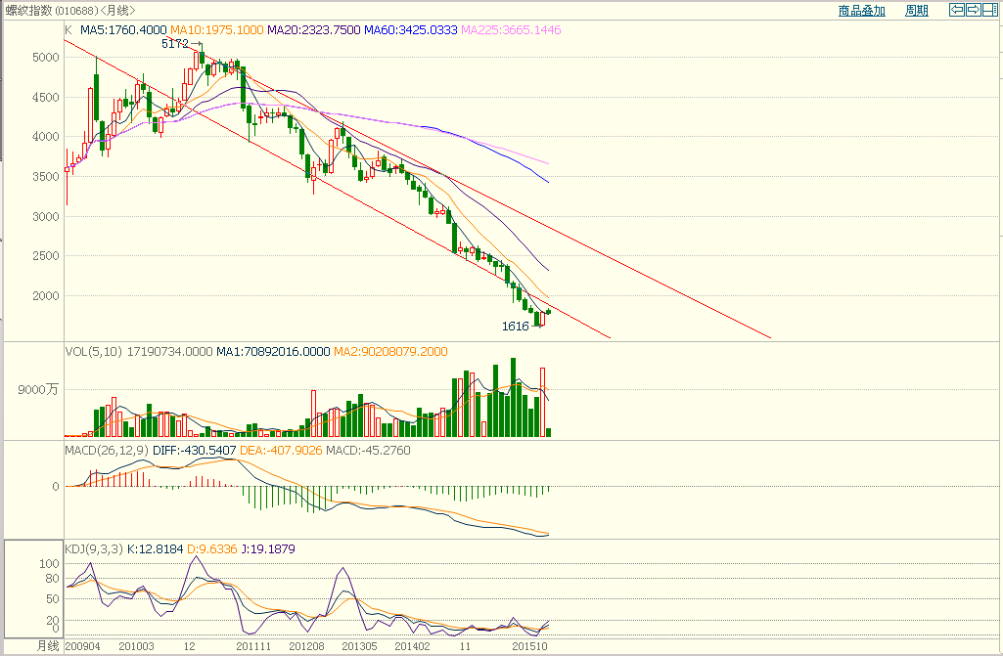
以上是螺纹指数月线图，自2011年见顶以来，始终保持通道下行，延续反弹下跌的节奏，目前仍未走出见底结构，2016年若要有所上涨，首先需突破下降通道下轨，之后若反弹有力，则有可能触及通道上轨。
但综合以上基本面来看，螺纹突破下降通道，开始涨势难度较大。
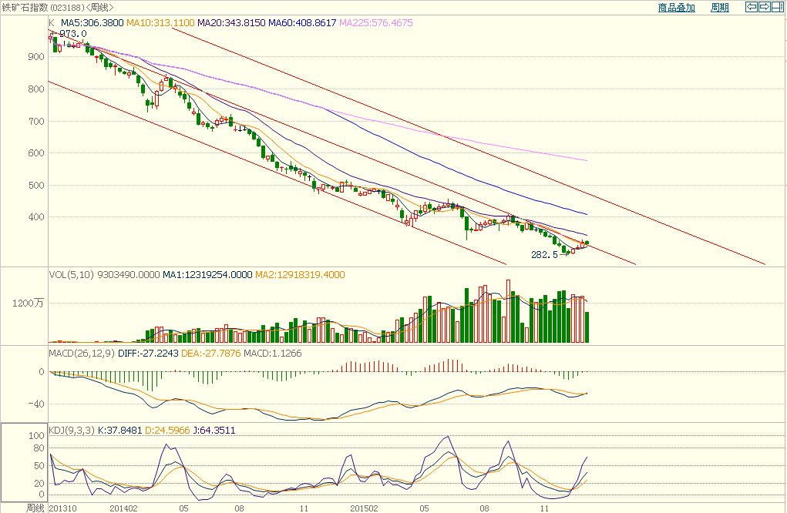
以上是铁矿周线图，自上市以来，铁矿保持下跌趋势，在主要下跌通道中运行，目前正好反弹至通道上轨，2016年若能突破下降通道上轨，则有可能反弹至上一个通道的上轨。
但结合前述基本面来看，如果房地产投资下滑，钢厂去产能有力，国际矿业巨头继续不减产，则铁矿反弹高度预计有限，保持弱势概率较大。
- 结论
2016年，我们认为螺纹铁矿的走势总体偏弱的概率较大，主要原因是展望2016年，中国经济将继续在转型的道路上迎难前进，在经济增长方式由投资出口拉动转为主要靠消费拉动的方针之下，房地产投资及基建投资不会对大宗商品带来有力提振，即大宗商品的整体需求端较为乏力，同时，国家提出去产能的主要任务，如果钢铁业去产能执行有力，则螺纹供给有望下降，或会借机反弹，但是在地方政府保就业，报税收的压力下，落后产能淘汰执行力度有待观察。铁矿方面或将面临更大的利空，需求端的压力来自房地产去产能，以及钢铁业淘汰落后产能，供给端的压力来自四大矿山不减产，因此从基本面的角度看，铁矿面临更大的压力。
2016年一个新增不确定因素来自汇率，以往人民币单边升值，2016年开始，随着美国步入加息通道，美国经济出现增长，美元有升值动力，同时，中国降息，货币宽松，经济增长下滑，人民币面临一定贬值压力，人民币贬值有利螺纹出口，对螺纹价格有提振，同时，将使得铁矿进口成本上升，使得铁矿也有一定涨价要求，因此人民币贬值对螺纹铁矿有一定支撑，但我们认为行情的主导因素仍是供给与需求，在供需弱势的背景下，铁矿保持弱势的概率较大。
2016年，宏观经济大概率保持弱势，房地产及基建投资大概率保持弱势，不确定因素是去产能执行力度，人民币汇率，国际矿山是否转变政策，开始减产。

